**Modélisation de la structure interne des satellites galiléens.**

Les satellites galiléens, Io, Europe, Ganymède et Callisto, sont les quatre plus grandes lunes de Jupiter et constituent des objets d'étude majeurs en planétologie. Leur structure interne complexe, influencée par les forces de marée et les interactions gravitationnelles avec Jupiter et entre eux, soulève de nombreuses questions scientifiques. Ce projet vise à modéliser leur structure interne en tenant compte des dernières avancées en géophysique et en astrophysique. Comprendre leur composition et leur dynamique interne est essentiel pour mieux appréhender leur évolution et les processus qui régissent les lunes des planètes géantes.

**La découverte des satellites galiléens**

Les satellites galiléens ont été découverts par Galileo Galilei en 1610 à l'aide de sa lunette astronomique. Cette découverte révolutionnaire a non seulement confirmé que plusieurs corps pouvaient orbiter autour d'une planète autre que la Terre, mais elle a également apporté des preuves en faveur du modèle héliocentrique de Copernic. Depuis lors, ces lunes ont fait l'objet d'observations continues, d'abord depuis la Terre, puis par des sondes spatiales telles que Voyager, Galileo et plus récemment Juno et JUICE.

**Problématiques de la modélisation de leur structure interne**

La modélisation de la structure interne des satellites galiléens est un défi complexe qui repose sur plusieurs problématiques scientifiques. L’interaction gravitationnelle et les forces de marée influencent fortement la structure interne, notamment en générant de la chaleur par dissipation des contraintes internes. La composition interne de ces satellites présente des structures différenciées avec des noyaux métalliques, des manteaux rocheux et, pour certains, des couches externes riches en eau et en glace. Les incertitudes observationnelles sont également une difficulté majeure puisque les données disponibles, notamment issues des missions spatiales et des observations radar, restent partielles et nécessitent d'être complétées par des modèles numériques.

**Objectifs et motivations de l'étude**

L’étude de la structure interne des satellites galiléens revêt un intérêt fondamental pour plusieurs raisons. Il est essentiel de comprendre leur évolution thermique et géologique, en particulier pour les lunes potentiellement actives comme Io et Europe. L'exploration du potentiel d’habitabilité est un autre enjeu majeur, notamment en ce qui concerne les océans souterrains sous les surfaces glacées d’Europe, Ganymède et Callisto. L'affinement des modèles de formation des lunes des planètes géantes permettra d'améliorer notre compréhension des systèmes planétaires dans et hors du Système solaire. Cette étude s’appuiera sur des modélisations numériques et des analyses comparatives avec les données disponibles afin d’affiner notre compréhension de ces astres fascinants.

**Objectif n°1 : Modéliser la structure de Ganymède à deux couches, une de silicate et une de glace.**

On a modélisé Ganymède comme étant composé d’un noyau de silicate qui représente 60% de la masse du corps et d’une couche de glace de 40% de la masse du corps. Les silicates ont une masse volumique de 3500 $kg.m^{-3}$ et la glace de 917 $kg.m^{-3}$. On a tracé la distribution de masse en fonction du rayon afin de se rendre compte de la taille du noyau de silicate en observant la cassure de la courbe. Ici on remarque que le rayon du noyau est de 1960.63 km ce qui représente 75% du corps.

On a ensuite tracé le profil de l’accélération de pesanteur du corps. On a d’abord tracé la solution numérique en résolvant l’équation différentielle suivante : $\frac{dg(r)}{dr}=4πGρ-\frac{2g(r)}{r}$. On a comparé ce résultat à la solution analytique correspondant à $g(r)=\frac{Gm(r)}{r²}$.

Les deux solutions semblent bien se confondre montrant que nos résultats sont cohérents. La gravité croît d’abord avec le rayon dans tout le noyau de silicate **puis décroit en $\frac{1}{r}$**  lorsque l’on arrive dans la glace. Cela peut s’expliquer grâce au théorème de Gauss qui nous dit que : « À l'intérieur d'une distribution sphérique de masse, seule la masse contenue dans un rayon r contribue au champ gravitationnel à ce rayon. ». La gravité en surface serait de $1.47 m.s^{-2}$. D’après Wikipédia, elle serait du même ordre de grandeur, .

Pour le profil de pression, on a résolu l’équation de l’équilibre hydrostatique : $\frac{dP}{dr}=-ρg(r)$.

On remarque que d’après notre modèle la pression qui règne au centre de notre corps est de $5.04 MPa$. Ce résultat semble un peu faible comparé aux estimations qui seraient plutôt de l’ordre de 10 GPa. Le modèle a deux couches ne permet donc pas de représenter correctement la structure interne de Ganymède.

Grâce au calcul du coefficient d’inertie, on trouve $\frac{I}{MR^{2}}=0.309$ pour notre modèle. En réalité son moment d’inertie est de 0.30.

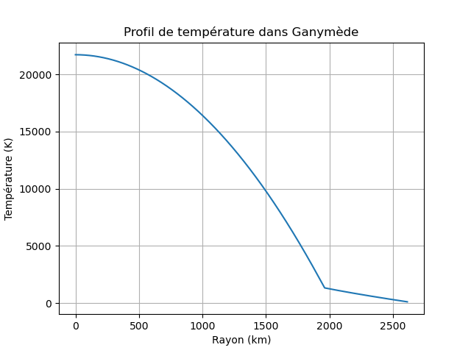

Profil de température :

La température de surface de Ganymède

est de 110 K (cf sources), et on trouve une

température centrale de 21 724 K, ce qui

semble bien trop élevée et devrait plutôt

être de l’ordre de 1 500–1 700 K (cf sources).

**Objectif n°2 : Modéliser la structure interne de Ganymède avec 3 couches, un noyau de métal, une couche de silicates puis une couche de glace.**